一图读懂：关于征集2025年第二批海外知识产权维权援助项目的通知

日期：2025年10月16日 来源：北京市知识产权公共服务中心

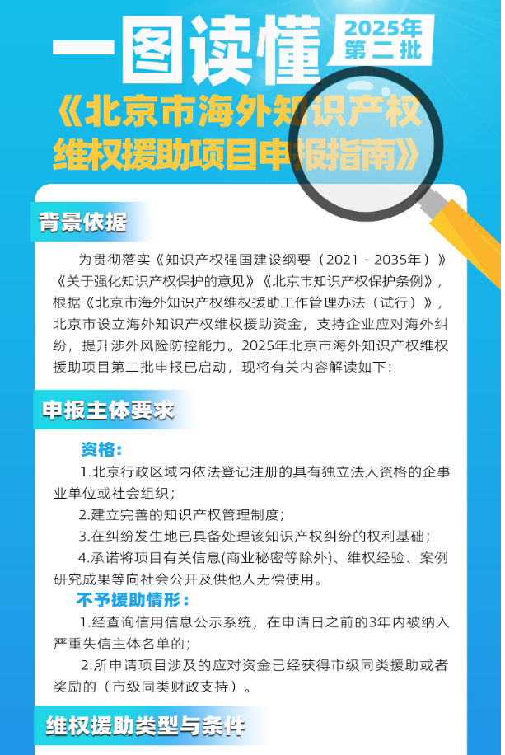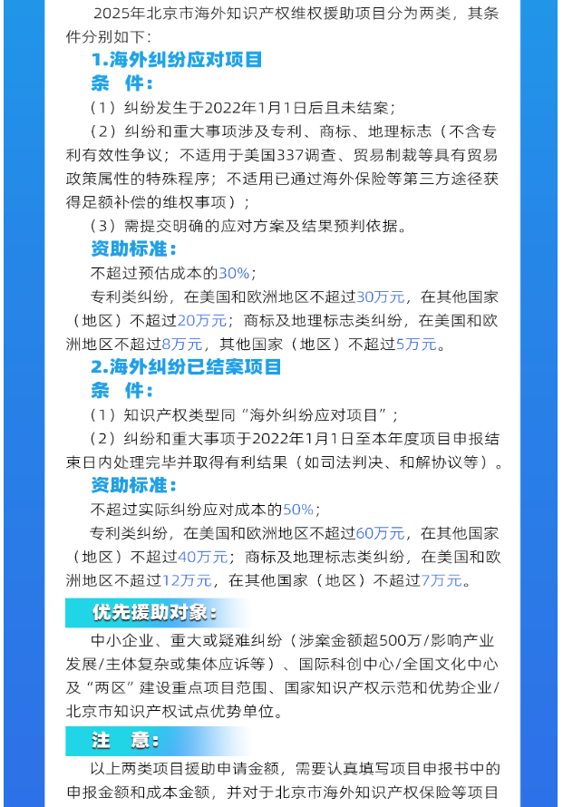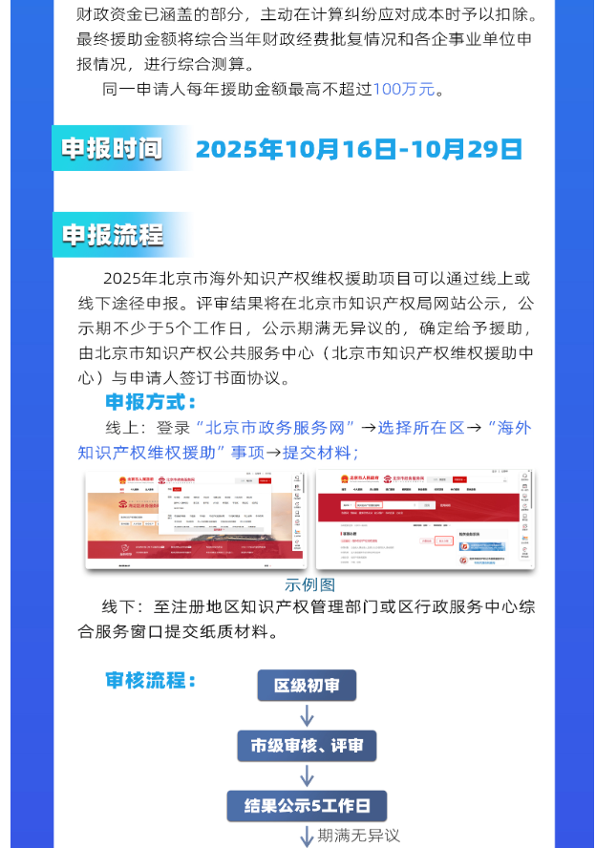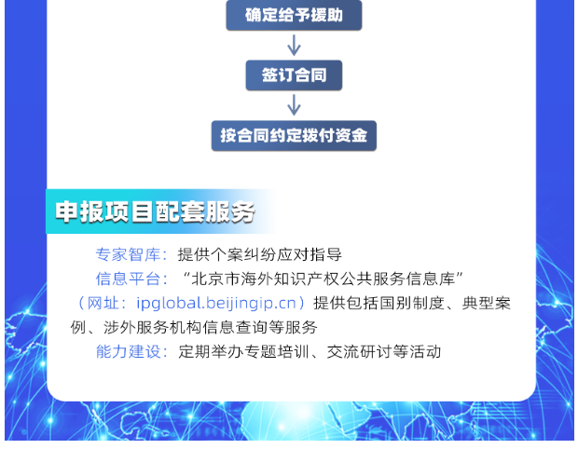

https://zscqj.beijing.gov.cn/zscqj/zwgk/zcjd90/743790769/index.html